异常处理汇总-前端系列 <http://www.cnblogs.com/dunitian/p/4523015.html>



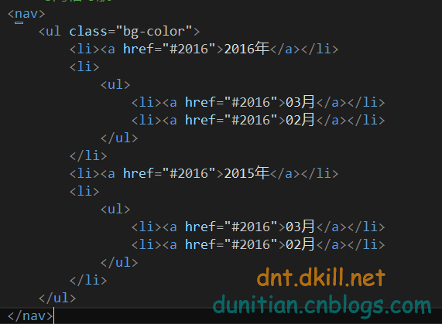

设置margin和padding为0或者为比较小的值就可以了